17.
21 consejos de marketing efectivo para aumentar las ventas online

21 consejos de marketing efectivo para aumentar las ventas online

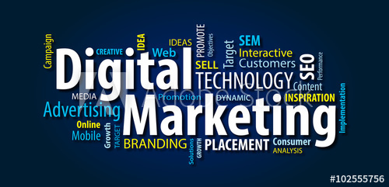

Aprender a comercializar un producto o servicio puede ayudarte a aumentar rápidamente las ventas de tu tienda. Cuando empiezas a dominar cómo vender un producto en línea, le das a tu negocio la oportunidad de tener éxito. Tendrás que experimentar con diferentes ideas de marketing para entender a tu público objetivo y comercializar tu producto o servicio con ellos.

En este artículo te presentamos 21 consejos efectivos de marketing, dirigidos a potenciar tu marca e incrementar las ventas.

TABLA DE CONTENIDOS

- Detectar cuál es la necesidad del mercado
- Definir la propuesta de valor y el nicho de mercado
- Elementos que componen la oferta de valor de tu negocio
- Influencer blogging
- Rentabilizar concursos y sorteos
- Crear un programa de fidelización de clientes
- Crear un programa de afiliados
- Ofertas especiales y gratuitas
- Promocionar mi negocio: blogs de invitados
- Comienza por la comercialización de nicho
- Construye relaciones sólidas con tus clientes
- Obtener una respuesta emocional
- Personaliza la experiencia
- Anuncios dirigidos
- Reutiliza el contenido generado por el cliente
- Tienes que mantenerte activo en todas partes
- Averigua qué tipo de contenido debes crear
- Creación de guías de regalos
- Crear vídeos de YouTube
- Automatiza las revisiones de productos
- Asóciate con influencers

- Detectar cuál es la necesidad del mercado
Antes de entrar de lleno a presentarte las tácticas de marketing más efectivas para tu negocio digital, es necesario partir por lo más relevante: qué necesidad detectaste. Esto es casi un requisito para una empresa que desea permanecer en el tiempo. Si solo te dedicas a empujar algún producto o servicio en el mercado, a la espera de que alguien te compre, tus posibilidades de éxito se reducen drásticamente. En cambio, si efectivamente has detectado una necesidad insatisfecha, hay un mercado que te espera. El desafío consiste entonces en diseñar una propuesta de valor que resuelva esa necesidad.

- Definir la propuesta de valor y el nicho de mercado
Independientemente del tipo de mercado al que te diriges, del producto o servicio que ofrezcas, hay dos cosas que son claves para alcanzar el éxito de tu negocio: clientes y propuesta de valor.

Cuando transmites a un cliente la oportunidad de negocio o el valor que ofrece tu empresa, éste analiza en su subconsciente dos cosas:

- Los beneficios que le aporta tu propuesta
- Cuál es el precio que debe pagar por ello
Si lo primero supera a lo segundo, en la mente del cliente se creará la percepción de que el producto o servicio que ofrece tu empresa vale la pena. En cambio, si el precio supera a lo que vas a aportarle, no te comprará, porque ha fallado la propuesta de valor de tu modelo de negocio. Así de sencillo.

Por lo tanto, una buena propuesta de valor debe transmitir lo siguiente:

- Cómo tu empresa, producto o servicio resuelve el problema o necesidad de tu cliente
- Qué beneficios debe esperar el cliente de tu servicio
- Por qué te debe elegir a ti y no a tu competencia; en qué te diferencias.

- Elementos que componen la oferta de valor de tu negocio

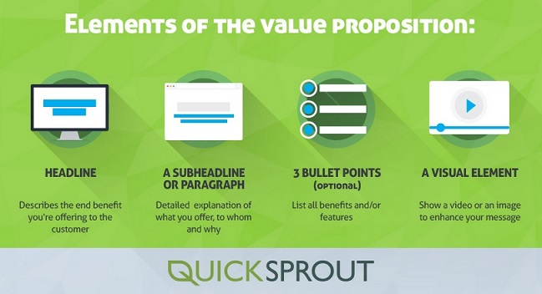

Según la infografía anterior de quicksprout (es una herramienta para comparar tu web con la de tu competencia), los principales elementos para transmitir el mensaje son estos:

- Un título, que describa el beneficio que ofreces al cliente.
- Un subtítulo, donde explicas el detalle de lo que ofreces, a quién y por qué.
- Tres frases breves con los beneficios o características de tu producto o servicio.
- Un elemento visual (vídeo o imagen), que amplíe tu mensaje.

Con los 2 primeros es suficiente, pero en una landing page podría ser muy importante poner los otros dos también.

- Influencer blogging
Si recién estás comenzando tu tienda en línea y necesitas atraer más tráfico, los blogs de influenciadores son uno de los consejos de marketing más efectivos. Primero, tendrás que asegurarte de que tienes un anuncio de retargeting de blog ejecutándose en tu tienda online. Afortunadamente, son realmente asequibles. Luego, tendrás que escribir regularmente contenido en el blog de tu tienda mencionando a las personas influyentes en tu nicho.

Podrías crear un artículo sobre los mejores expertos en tu nicho, citas de un influenciador de tu nicho, u otros artículos que mencionen a alguien con un gran número de seguidores. Luego, lo compartirás con ellos en las redes sociales. Algunas personas lo compartirán con sus audiencias (pero no te ofendas si alguien no lo hace). Cuando lo compartan con su audiencia, obtendrás de ellos tráfico gratuíto, el cual estarás monetizando con tu anuncio de retargeting. Recuerda que tu anuncio de retargeting debe ser una imagen de tu producto más popular, para asegurar así los mejores resultados.

- Rentabilizar concursos y sorteos
Los concursos se suelen pasar por alto como una fuente de ingresos para un sitio web. Si eres un Blogger, o tienes tu propia tienda de comercio electrónico, los concursos regulares pueden ser una buena manera de aumentar tus ingresos por usuario. Sin embargo, una decisión importante que hay que tomar, antes de monetizar tu sorteo, es qué plataforma utilizarás.

Organizar concursos y sorteos es también una excelente manera de hacer crecer tu mailing list. Una vez finalizado el concurso, podrás seguir promocionando entre las personas de tu lista de correo electrónico que se suscribieron con la esperanza de que ganarán un premio. No ganar un premio puede ser desalentador - afortunadamente, hay una solución fácil.

Díle a tus clientes que hay un gran premio que pueden ganar. Cuando vayas a enviar un correo electrónico a las personas que no ganaron un premio, envíales un correo diciendo que han ganado un segundo premio. El segundo premio será una pequeña giftcard de tu tienda, que tiene un gasto mínimo requerido para que la gente no se aproveche para obtener algo gratis.

Así, todos se convierten en ganadores de premios, haciéndolos felices y generando unas cuantas ventas extra. Cuando permites que tus usuarios opten por futuras notificaciones de concursos, puedes crear fácilmente una lista de usuarios que estén interesados en conocer los concursos o sorteos futuros tan pronto como los lances.

- Crear un programa de fidelización de clientes
La lealtad del cliente ocurre cuando éste ha tenido una experiencia positiva y quedó satisfecho con lo que le vendiste. Ese cliente está dispuesto a comprar o trabajar con una marca repetidamente. La lealtad del cliente es de suma importancia para el éxito de una marca. Los clientes leales pueden ayudar a un negocio a crecer más rápido que la adquisición de un nuevo cliente.

“A una empresa le cuesta entre 5 y 25 veces más adquirir un nuevo cliente, que vender a uno ya existente”.

Además, más del 80% de los adultos dicen que son leales a las marcas. Con estas estadísticas en mente, tu negocio podría potencialmente hacer un esfuerzo para asegurarse de que está haciendo lo que puede para mantener a sus clientes satisfechos y volver a comprar. Los clientes leales no sólo gastan más con marcas en las que confían, sino que también difunden información positiva de boca en boca, contándoles a sus amigos y familiares sus experiencias positivas o dándoles recomendaciones.

Dado que somos conscientes de que cuesta más adquirir un nuevo cliente que retener uno ya existente, podrías concentrarte en cómo activar a tus clientes fieles para atraer a nuevos clientes. Aquí es donde entran en juego los programas de fidelización de los clientes. Un programa de lealtad de clientes es cuando una empresa ofrece una recompensa o beneficios a los clientes que realizan compras con frecuencia. Estos beneficios podrían incluir mercancía gratis, descuentos, recompensas, cupones u ofertas en productos que aún no han sido lanzados.

La mejor manera de vender un producto es enviar un programa de fidelización por correo electrónico a tus clientes un día después de haber realizado una compra en tu tienda. Al inscribir automáticamente a los clientes en tu programa de lealtad, podrás ayudar a aumentar sus compras repetidas en tu tienda, lo que ayuda a aumentar tus ventas totales.

Cuando recibas a tus clientes en tu programa de lealtad, ofréceles un código de descuento especial que puedan usar de por vida.

- Crear un programa de afiliados
El marketing de afiliación es un mercadeo basado en resultados, en el que una empresa recompensa a un afiliado por cada nuevo cliente o visitante aportado por los propios esfuerzos de marketing del afiliado. Usando el programa de marketing de afiliación de la manera correcta, podrás comercializar tus productos en línea y obtener muchos beneficios, tales como aumento de ventas, el aumento del tráfico a tu sitio, el mayor alcance de tu marca, mejores rankings en los motores de búsqueda y la creación de la base para una estrategia de marketing viral.

Es por eso que la creación de un programa de afiliados puede ser rentable para tu negocio. Sólo pagarás por los referidos que compren en tu tienda, haciendo que los costos de adquisición sean más bajos. Necesitarás ofrecer una comisión a tu afiliado por traer a ese cliente.

Una tendencia popular en las mejores tiendas de comercio electrónico es el enlace "Gana $5.000" (el monto es solo referencial) en la parte superior de la navegación de una tienda. “Obtenga $5.000” es la recompensa que recibe el afiliado por traer a un cliente. Puedes agregar restricciones, tales como el gasto mínimo que un cliente necesita hacer para que tu afiliado obtenga la comisión. Asegúrate de delinear claramente las reglas de tu programa con tus afiliados, para evitar confusiones. Si tu proveedor puede añadir materiales de marketing a sus paquetes, puede incluso animar a los clientes que te han comprado, a que se conviertan en tus afiliados.

- Ofertas especiales y gratuitas
Incluir una sección de ofertas especiales o gratuitas en tu sitio web puede ayudar a aumentar las ventas y las listas de correo electrónico. Tus ofertas especiales podrían ser una página donde enumeres todos los códigos de descuento que tienes activos en este momento. Si bien los códigos de descuento pueden reducir tus ganancias, también pueden convencer a un cliente de que, con la oferta de hoy, vale la pena comprar.

Tener regalos en tu página de ofertas especiales también puede ayudarte a crear tu lista de emails. Si vendes moda, puedes regalar un par de aretes gratis con una compra mínima, ya que los aretes pueden ser asequibles en AliExpress. Siempre puedes jugar con los tipos de regalos u ofertas especiales que ofreces, como comprar uno y recibes otro gratis, entrega gratis, descuentos para estudiantes, acumulación de puntos de lealtad, giftcards, garantías para artículos de precio más alto o cualquier otro tipo de ofertas especiales que puedan interesar a tu grupo de clientes.

- Promocionar mi negocio: blogs de invitados
Puedes promocionar tu negocio escribiendo contenido para otros blogs. Esto te permite generar un enlace a tu sitio web o producto en el artículo que escribes o en una biografía del autor. Por medio de blogs de invitados, puedes compartir tu experiencia de nicho con otros, lo que eleva tu estatus de experto.

La clave para monetizar el tráfico de los blogs de invitados es tener anuncios de retargeting en tu tienda funcionando constantemente. Por lo tanto, si una persona llega a tu sitio web y no compra, puedes volver a insistir en venderle algo, con tu anuncio de remarketing.

A la hora de elegir los sitios web para los blogs de invitados, hay que centrarse en los nichos relevantes y complementarios. Para un nicho relevante, puedes escribir posts de invitados en blogs dentro de tu nicho que no tengan tiendas. Un nicho complementario sería el que tiene una audiencia similar pero que vende productos diferentes, como una tienda de gafas de sol que se asocia con una marca de protectores solares.

Es por lo que el blogging es una de las formas en que puedes construir relaciones que pueden ayudarte a largo plazo desarrollando oportunidades de negocio y conexiones, estableciendo el valor de la marca y construyendo vínculos.

- Comienza por la comercialización de nicho
Se puede soñar con tener una tienda que ofrezca de todo, como Amazon o Walmart, pero el primer gran desafío es lograr la primera venta. Debes procurar mantener una marca neutral que no mencione el nicho. Cuando empieces a construir tu tienda en línea, concéntrate en crear una marca alrededor de un nicho singular. A través del marketing de nicho, te será más fácil identificar y dirigir a clientes y socios potenciales con los que trabajar.

También te ayudará a convertirte en un experto en tu nicho, ya que sabrás qué estrategias de marketing funcionan mejor para el grupo al que te diriges. Por ejemplo, podrías comenzar como una joyería. A medida que tu joyería comienza a crecer rápidamente, puedes comenzar a expandirte a otras categorías relevantes como accesorios para novias, accesorios para el cabello o accesorios de moda, como bufandas y anteojos de sol. Aun no sabrás en qué nicho conviene expandirse, hasta que no conozcas a tus clientes. ¿Por qué estaban comprando tus joyas? ¿Era para el baile de graduación, una boda o el uso diario?

A medida que conozcas a tus clientes, puedes empezar a probar otros productos relevantes para encontrar nuevos clientes y expandir tu marca. No sólo tu marketing, sino tu posicionamiento y marca también se beneficiarán como resultado del marketing de nicho, ya que tu perfil como marca será más creíble con el tiempo con el nicho que has elegido.

- Construye relaciones sólidas con tus clientes
Trata bien a tus clientes insatisfechos y trata a tus clientes satisfechos, como si fueran tus mejores amigos. Cuando los clientes están insatisfechos, necesitas hacer un esfuerzo para resolver el problema y alegrar su día. Imagínate que ese cliente está ansioso por recibir un producto, pero se da cuenta de que la calidad es inferior de lo que esperaba o que el servicio de atención al cliente no ha resuelto el problema correctamente.

Probablemente se sentirá frustrado y decepcionado. Así es como se siente tu cliente insatisfecho. Ofréceles un reembolso, un pequeño obsequio y haz lo que sea necesario para que vuelvan a ser felices. Porque una mala experiencia no necesariamente va a arruinar la relación - especialmente si trabajaste duro para arreglarla.

Ahora hablemos de clientes satisfechos. ¿Le respondes a clientes satisfechos? ¡La mayoría de los dueños de tiendas no lo hacen! Pero ellos deberían... y tú también deberías. Si el mismo cliente está constantemente involucrado con tu tienda, deberías establecer una relación con él. Agradece a los clientes que escriben comentarios positivos. Responde los correos electrónicos en los que los clientes te dicen que les encanta el producto.

Al construir una relación con clientes satisfechos, comienzas a convertirlos en clientes leales y habituales. A medida que los clientes se vuelven leales, terminarán gastando más dinero en tu tienda y se convertirán en el tipo de cliente más rentable, al tiempo que se convertirán en embajadores de tu marca.

- Obtener una respuesta emocional
Para vender productos en línea, necesitas obtener una respuesta emocional de tus clientes. Puedes hacerlo añadiendo tácticas de escasez y urgencia en tu tienda, como temporizadores, mostrando cantidades limitadas y teniendo ventas flash. Hacer esto ayudará a animar a los visitantes de la tienda a comprar ahora mismo.

También puedes obtener una respuesta emocional con las descripciones de los productos. Si tu producto resuelve un problema, entonces debes mencionar el problema y explicar cómo tu producto lo resuelve. Eso puede ayudar a instar a la gente a resolver el problema comprando tu producto.

También puedes crear el sentido de urgencia con palabras como “ahora mismo” o “solo por hoy”. Las imágenes en tu sitio web también pueden provocar una respuesta emocional. Desde la emoción en la cara de tu modelo hasta los colores que utilizas en tu sitio web, puedes guiar a los clientes a través de tu embudo de ventas. Podrías incluso hacer una investigación previa sobre la psicología del color para asegurarte de que obtienes las emociones correctas en tu sitio web.

La parte principal es entender a tu grupo objetivo. La conexión emocional es insustituible. Independientemente de cuál sea tu negocio o la industria en la que te encuentres, necesitas encontrar un argumento de venta emocional que atraiga a tus clientes y trabajar para promocionarlo a través de tu contenido.

Utiliza la relación emocional que construyes con ellos a tu favor, y demuéstrales a través de tus contenidos o acciones que eres una marca a la que le importa lo que a ellos les importa. Averigua qué atrae a los grupos demográficos específicos en los que tú te enfocas y crea contenido emocional que capte su atención, para que mueva a los usuarios a tomar la decisión de compra.

- Personaliza la experiencia
La personalización ha demostrado aumentar las ventas en línea. De hecho, se dice que las ventas aumentan hasta un 20% más con un sitio web personalizado.

Puedes personalizar la experiencia de compra de varias maneras. Una consiste en sugerir productos basados en la experiencia de navegación de los clientes. Otra manera de personalización es enviar correos electrónicos con su nombre o darles la bienvenida en tu sitio web, como por ejemplo "Hola Juan, bienvenido de nuevo" cuando ese cliente está conectado.

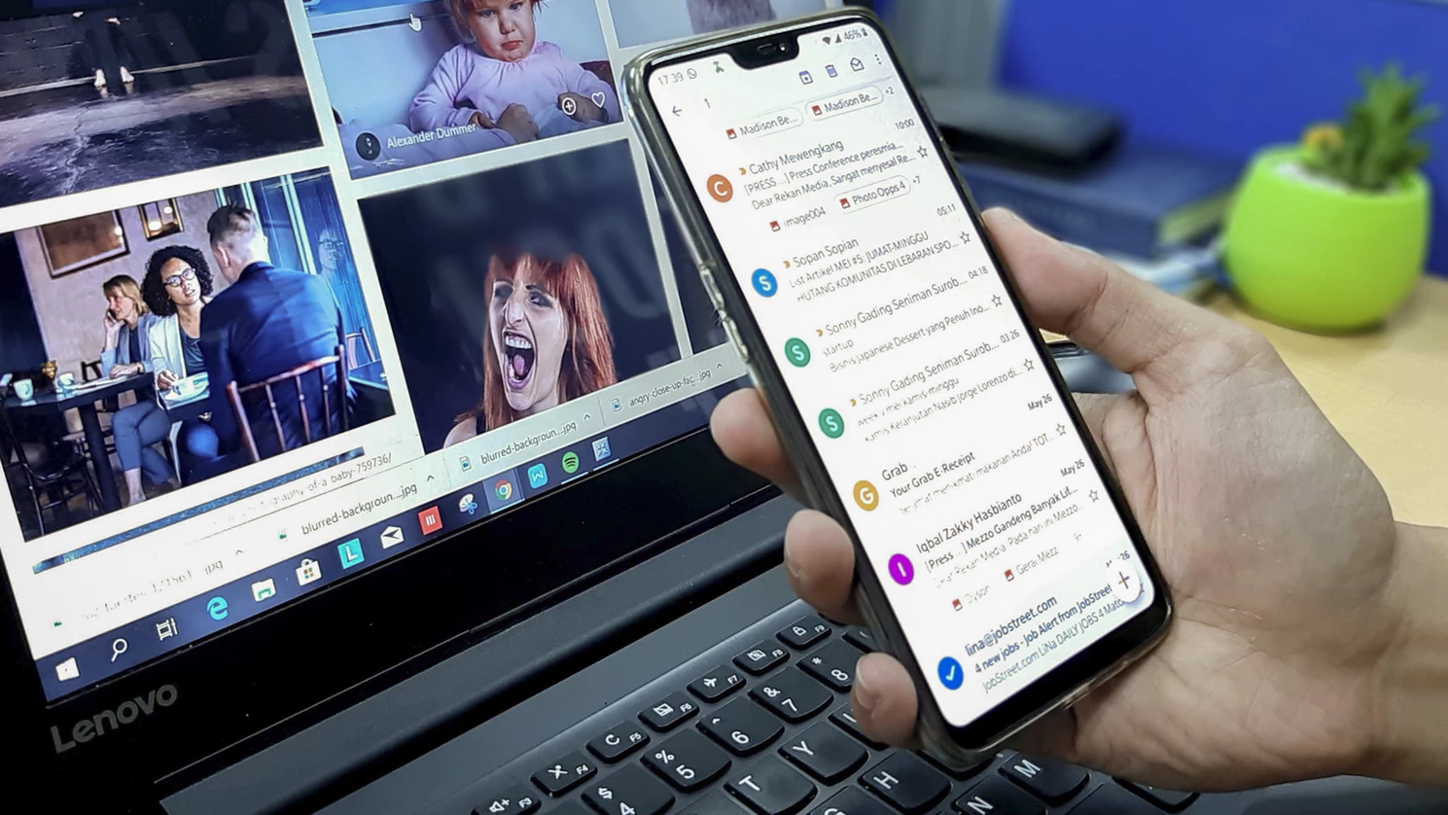

Asimismo, podrías ofrecerles tamaños recomendados basados en el peso y la altura del cliente para ayudarles a determinar su mejor ajuste. Volver a dirigir a los clientes con el artículo exacto que abandonaron en su carrito es una manera personalizada de recuperar los carritos abandonados.

Sin embargo, la personalización no se limita a que los consumidores vean sus nombres en la parte superior de un correo electrónico. Se trata de proporcionarles contenido relevante. La personalización se trata de crear conveniencia para sus consumidores. Debe crear la sensación de que cuando se les envía una página o un correo electrónico, es de su posible interés. En general, al personalizar la experiencia para su cliente, es más probable que haga una compra. En marketing, la personalización es el camino de seguir para crear mejores relaciones con tus clientes objetivo.

- Anuncios dirigidos
Una vez que hayas aumentado un poco tu base de clientes, querrás intensificar la comercialización de tus productos para ese público, dado que ya son compradores probados. Puedes subir tu lista de correo electrónico de clientes a Facebook y crear anuncios dirigidos a ellos. Dado que ya están familiarizados con tu marca, tendrás que crear un anuncio para alguien que esté más avanzado en el embudo de ventas.

Puedes publicar anuncios con nuevos productos para evitar mostrarles un producto que ya hayan comprado. Puedes hacerles saber acerca de una promoción exclusiva que tienes y que es sólo para los antiguos clientes, dándoles un código de descuento especial como: VIPCLUB. No deberías vender en exceso a tus antiguos clientes, para evitar perderlos. Sin embargo, una vez cada 2-4 semanas, puedes publicar un anuncio para una promoción especial que esté dirigida específicamente a antiguos clientes. Si los consumidores no están interesados en lo que están viendo, significa que tu anuncio no ha tenido éxito con ellos, o no está resonando con ellos.

Entonces, lo que necesitas es dar en el clavo, dirigiendo tus anuncios a los clientes que se beneficiarán de ellos, o que están interesados en verlos. A través de los anuncios objetivo podrás lograr un desarrollo eficiente de la campaña y utilizar tus recursos publicitarios de manera más efectiva. También podrás aumentar el retorno de la inversión (ROI), ya que los anuncios dirigidos producirán un resultado más alto, a un costo menor, ya que perderás menos dinero y tiempo en clientes que no están interesados en lo que tienes para ofrecer.

- Reutiliza el contenido generado por el cliente
A medida que tu tienda crece en popularidad, tus clientes comenzarán a compartir imágenes de tus productos. Añade las imágenes de los clientes en tu sitio web y publícalas en tus redes sociales y etiquételas. Cuando un nuevo cliente visita tu sitio web, si ve la foto del cliente de alguien que la compartió, se verá más obligado a hacer una compra, ya que sabe cómo es el producto recibido. También saben que otros han comprado en tu tienda y les ha gustado lo que han recibido lo suficiente como para compartir sus propias fotos. Es casi como una reseña de un producto.

Algunos clientes pueden incluso dejar una reseña con fotos en tu tienda que puedes utilizar para compartir en tus redes sociales. También mantiene tus costos bajos, ya que te permite mostrar diferentes ángulos e imágenes de tu producto, sin tener que invertir en más fotografías del producto. Solicita permiso a los clientes, antes de crear anuncios con sus rostros, ya que esto puede hacer que se sientan incómodos con un alto nivel de exposición. Puedes publicar sus fotos en los medios sociales, pero recuerda darles crédito.

- Tienes que mantenerte activo en todas partes
Mucha gente dice que ponen su marca ahí fuera, pero en realidad no lo hacen. No puedes esperar que las ventas orgánicas se disparen cuando has publicado cinco veces en Instagram. Así no es como funciona el marketing. Necesitas estar en varias plataformas. Necesitas estar activo en todas esas plataformas. Necesitas usar hashtags. Acciones como responder los mensajes, involucrarse con las audiencias relevantes y construir relaciones sólidas deben ser parte de tu rutina diaria. No vas a hacer una venta con tu primer post. Pero si te aferras a estas acciones, eres consistente y estás activo en línea, eventualmente verás los resultados de tu arduo trabajo.

Puedes automatizar algunos de tus mensajes, publicar el contenido de otra persona con crédito, para que no sea abrumador aumentar tu presencia en línea. Sin embargo, cuando la gente visita tus medios sociales, éstos deben estar activos.

Aparte de los medios de comunicación social, también necesitas poner tu marca en otros medios, como la publicación de invitados, la creación de contenido de blog, hacer entrevistas específicas de nicho y mucho más. Asegúrate que la gente sepa que tu marca existe. Necesitas gestionar tu reputación online de forma proactiva.

Siempre es útil interactuar con los clientes o ver lo que ellos dicen sobre ti en las plataformas de medios sociales. Si te enfrentas a alguna queja o consulta de los clientes, responde a las mismas en el momento oportuno y sigue trabajando para establecer una relación real y duradera con tu grupo de clientes.

- Averigua qué tipo de contenido debes crear
Las alternativas de publicación de contenido son numerosas: puedes utilizar blogs, artículos, libros electrónicos, infografías, medios sociales, vídeos o cualquier otra cosa para difundir su contenido. Pero la pregunta principal es en qué tipo de contenido estás dispuesto a invertir. La creación de contenido atractivo y enriquecedor de la marca será tu forma de hacerse notar en línea y de atraer la atención.

Puedes utilizar herramientas como BuzzSumo para determinar los artículos más compartidos que están dentro de tu nicho, en un sitio web de la competencia e incluso tu propio sitio web. Al analizar qué tipo de contenido se comparte más, puedes trabajar para mejorar el tipo de contenido que creas, ya sea un blog o un vídeo. Aprenderás a crear mejor contenido que proporcione valor a tus lectores.

Al proporcionar contenido más valioso, aumentará la probabilidad de que tu contenido sea compartido, incrementando el tamaño de tu audiencia e impulsando de esta forma tus ventas. También puedes utilizar herramientas como el analizador de titulares de CoSchedule para crear titulares que generen mayores tasas de clics. Cuando has hecho bien los contenidos, podrás conectarte con tus clientes de una manera única, y puedes ayudar a crear confianza y mantener informados a tus usuarios.

- Creación de guías de regalos
La mayoría de las personas se centran en la creación de guías de regalo durante la temporada de fiestas, pero crearlas meses antes permite que su contenido tenga la oportunidad de empezar a ser clasificado en los motores de búsqueda.

Si vendes lencería, puedes crear guías de regalos para aniversarios, bodas, despedidas de soltera, San Valentín y mucho más. Si vendes ropa de hombre, podrías crear guías de regalos para las fiestas como el Día del Padre, Navidad, Día de San Valentín y otros. También puedes crear guías de regalo para audiencias específicas, como guías de regalo para él, para ella, para los amantes de los nichos u otras audiencias relevantes. Esto ayuda a monetizar el contenido de tu blog, recomendando productos dentro de tu tienda. Puedes añadir un botón de compra para cada producto en tus posts de blog.

- Crear vídeos de YouTube
YouTube tiene más de mil millones de usuarios activos. La plataforma es tan amplia que se puede acceder a ella en 76 idiomas diferentes, lo que representa el 95% de la población mundial. Por eso, YouTube ofrece a las marcas una forma única de dar a conocer contenidos, y para que los usuarios lo experimenten y lo compartan de una manera más fácil.

La creación de contenido en forma regular puede ayudarte a entregar valor a tus clientes, aumentar la presencia de tu marca y mejorar las ventas de tu tienda. Tendrás que comprometerte a crear videos con regularidad. Al principio, es probable que desees crear varios videos a la semana y reducirlos a uno por semana, una vez que hayas conseguido una audiencia considerable.

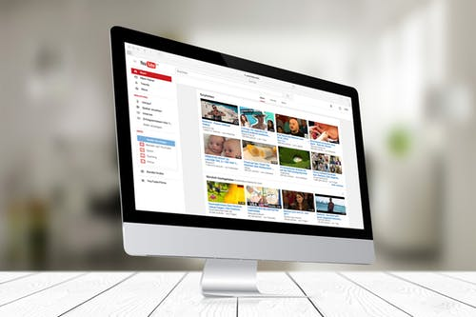

Si vendes pinceles, puedes crear tutoriales de maquillaje. Si vendes ropa, puedes crear videos con consejos de estilismo. Si vendes revistas, podrías crear videos sobre el establecimiento de objetivos, la organización y la atención. En última instancia, necesitas determinar cómo proporcionar valor a tus clientes, basándote en tu nicho.

- Automatiza las revisiones de productos
Los clientes leen los comentarios antes de hacer su compra. El 84% de las personas confían en las revisiones en línea, tanto como en una recomendación personal. Además, el 90% de los consumidores leen al menos unas 10 críticas, antes de formarse una opinión sobre una empresa y el 74% manifiesta que las críticas positivas les hacen confiar más en una empresa local.

Si deseas aumentar las ventas, la prueba de que otros clientes han comprado tu producto puede ayudar a aumentar tus ventas. Puedes utilizar aplicaciones como el complemento de reseñas de productos para automatizar la creación de tus reseñas de productos. Puedes pedir a los clientes que dejen un comentario del producto después de haberlo recibido. Cuantas más críticas positivas tenga tu tienda, es más probable que con ello facilites a los clientes la compra.

- Asóciate con influencers
El marketing influyente puede aumentar tus ventas en línea cuando aun no tienes una gran audiencia. Encontrar a las personas influyentes adecuadas con las que asociarse puede ser difícil para el nuevo propietario de una tienda.

Deberás ser muy cuidadoso en examinar los comentarios de los influencers cuando comparten los productos de una marca. ¿Son los comentarios sobre el influenciador o sobre el producto? ¿El post logra un alto nivel de atención? ¿Promociona la misma marca repetidamente tu producto con ese influenciador? Si lo hacen, es probable que sea porque el influenciador es capaz de convertir a su audiencia.

Algunas personas influyentes cobran decenas de miles de pesos, pero generan pocas ventas. Es deseable trabajar con un influenciador que tenga al menos 100.000 seguidores para poder obtener ventas, ya que las audiencias más pequeñas podrían no convertir tan bien en ventas.

Fuente: Prochile y Oberlo
https://www.oberlo.com/blog/how-to-market-a-product
Diciembre 2019

